**[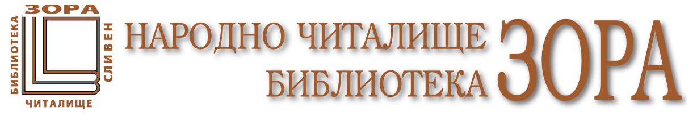](http://zora-sliven.net/)**

**Република БЪЛГАРИЯ ,8800 гр.Сливен площад „Хаджи Димитър „ №1; п.к.111**

**e-mail:** [**zora1860@abv.bg**](mailto:zora1860@abv.bg)

**СПИСЪК НА ЧЛЕНОВЕТЕ НА НАСТОЯТЕЛСТВОТО**

**НА НЧ „ЗОРА 1860“ СЛИВЕН**

1. **ЮНИ 2023 - 15 ЮНИ 2026**

**Председател :Адвокат МИНКО ВИЧЕВ СТЕФАНОВ -**

- зам председател на СНЧ в България , з.ч.д и дългогодишен председател на ЧН;

**Член:ЕКАТЕРИНА БЕНЕВА СТОЙЧЕВА** - педагог и хорист от Смесен хор „Добри Чинтулов” при читалището, дългогодишен член на ЧН;

**Член:ИВАН ДИМИТРОВ МЛЕЧКОВ** – Секретар на Сливенска митрополия;

**ЧЛЕН:ИВАЙЛО ВЕНЦИСЛАВОВ ГАНДЕВ** - актьор в Сливенски драматичен театър „Стефан Киров”, режисьор и ръководител на детски театър „Зора”при читалището;

**ЧЛЕН:инж.ИВАН СТЕФАНОВ ПЕТРОВ**- кандидат на техническите науки, преподавател в Висшия техническия университет - София, филиал Сливен;

**ЧЛЕН: ИЛИАН НИКОЛОВ УРУМОВ** – Председател на Съюза на Художниците в България – дружество в Сливен, дългогодишен член на Читалището;

**ЧЛЕН: ЙОАНА ЦВЕТКОВА ДИНЕВА**- Преподавател по БЕЛ в ОУ „Д-р Иван Селимински”-Сливен.

**ЧЛЕН: Д-р ЛИЛЯНА ПЕЕВА НИКИФОРОВА** - Началник на ТЕЛК – Сливен ;

**ЧЛЕН: МАРИЕТА ИВАНОВА ГЛАВЧОВСКА** - главен библиотекар на библиотека „Зора”;

**ЧЛЕН: СОНЯ ТЕНЕВА КЕЛЕВЕДЖИЕВА** - Общински съветник, Председател на Общински фонд „Култура”, Зам.председател на „Комисията по образование наука,култура и вероизповедания” в Общински съвет Сливен, Председател на „Демократичен съюз на жените”, виден общественик,създател,сценарист и режисьор на театър „Класика”, писател, преподавател – старши учител Езикова гимназия ;

**ЧЛЕН: Адвокат ЦВЕТА БЛАГОЕВА БЪЧВАРОВА** - дългогодишен член на Настоятелството и опитен юрист

**ПРОВЕРИТЕЛНА КОМИСИЯ:**

Председател: ИВАНКА ПАРУШЕВА ИВАНОВА-икономист, зам.директор на Основно училище „Димитър Петров”- Сливен

Членове: 1.ТАНЯ СТЕФАНОВА ТОПЧИЕВА-икономист

2.СТОЙКА ИВАНОВА ЙОРДАНОВА-педагог